《多媒体技术》实验报告

1.完成本次实验任务的思路
首先统计文本中每个字符出现的频率，以此确定每个字符在区间 [0, 1) 中的子区间范围。
再通过计算累积频率，为每个字符确定初始的区间起始位置。在编码过程中，根据输入的字符序列，不断更新编码区间，将文本映射到 [0, 1) 上的一个子区间。
最后，从该子区间中选取一个小数，将其转换为二进制字符串进行输出保存。
解码时，根据编码的二进制字符串还原成浮点数，再通过逆过程的区间判断，恢复出原始文本字符序列，完成编码验证。
2.运行程序截图和简要说明
运行程序后，界面输出原始文本、编码值、编码二进制、解码文本以及解码验证结果。
假设输入源如下：
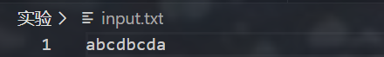
则运行程序结果如下：
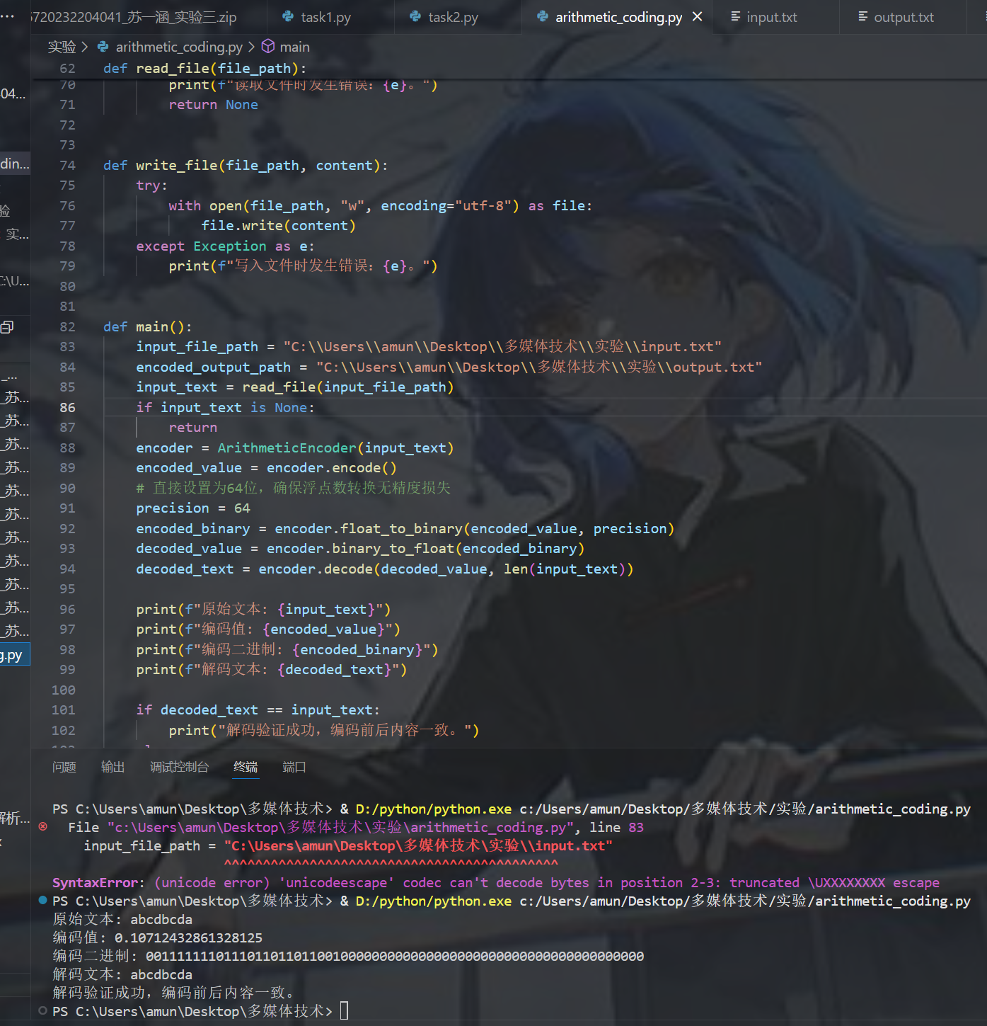
输出内容如下：
3.核心代码展示和分析
计算字符频率：遍历文本统计每个字符出现次数，再除以文本总长度，得到每个字符的出现概率，为后续区间划分提供依据。
代码如下
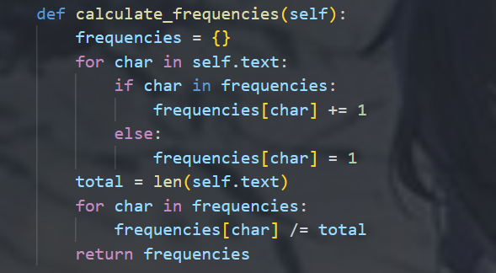
计算累计频率：对字符频率排序后，依次累加频率，为每个字符确定在 [0, 1) 区间中的起始位置，用于编码时的区间划分。
代码如下
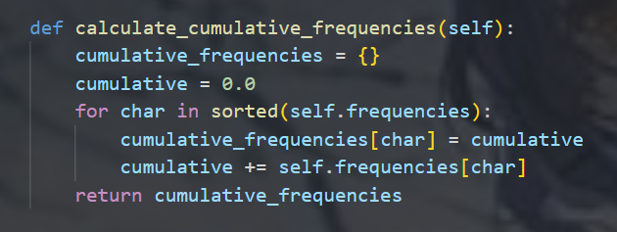
算术编码：初始化编码区间为 [0, 1)，对每个字符，根据当前区间宽度和字符的频率区间，更新编码区间的上下限，最终返回区间中点作为编码值。
代码如下
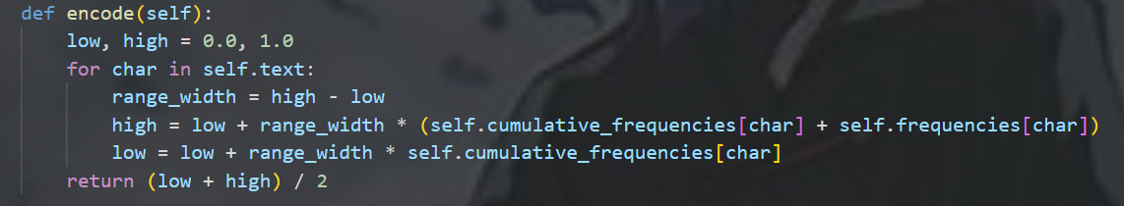
算术解码：根据编码值和文本长度，初始化解码区间。每次通过计算编码值在当前区间的相对位置，遍历累积频率找到对应的字符，更新区间，逐步恢复原始文本。
代码如下
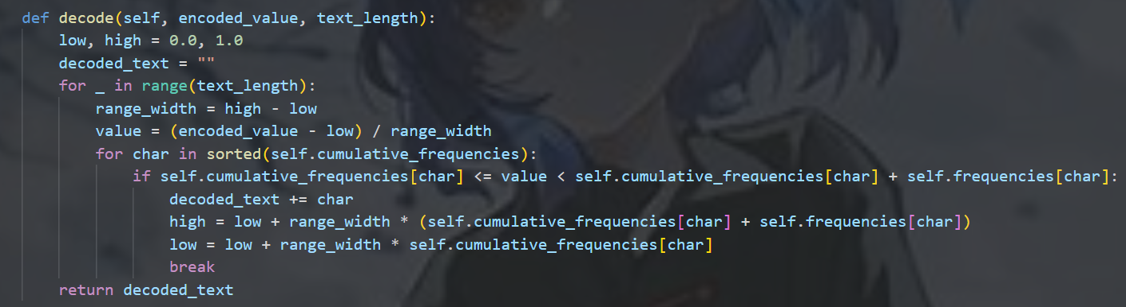
浮点数与二进制转换：float_to_binary 将浮点数转换为 64 位二进制字符串并截取指定精度，binary_to_float 则将二进制字符串转回浮点数，实现编码值的二进制存储与还原。
代码如下
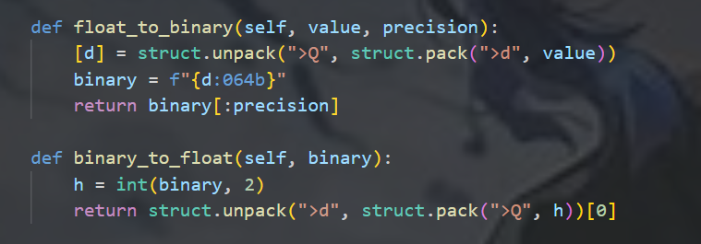
主函数如下：
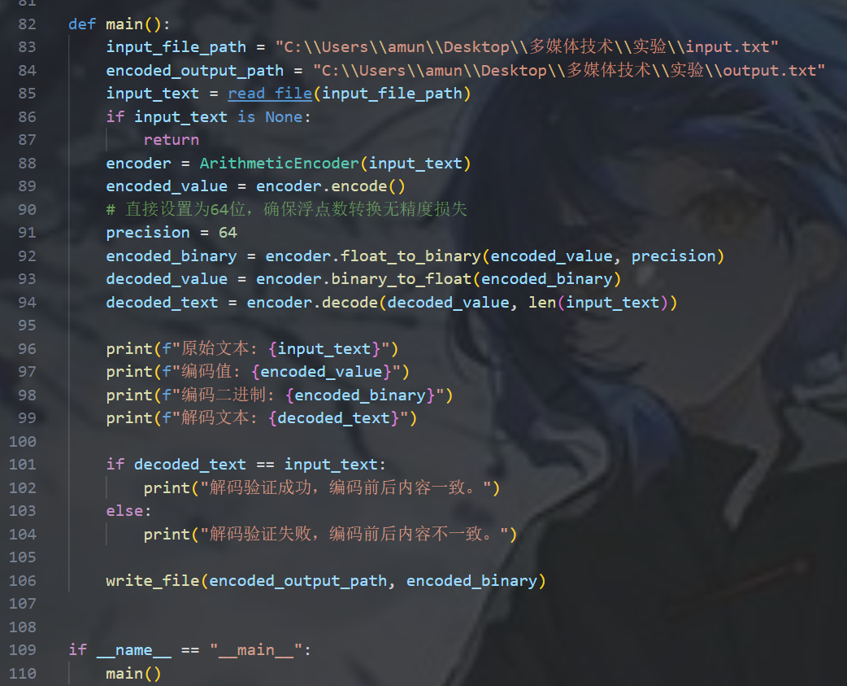
文件读取输出如下：
